H BAYER τιμά τη μνήμη Εγκληματία Πολέμου!

ΑΠΟΣΤΟΛΗΣ ΠΑΡΑΛΙΚΑΣ

ΑΠΟΨΕΙΣ

Ο γερμανικός κολοσσός της χημικής, φαρμακευτικής, βιοτεχνολογικής βιομηχανίας BAYER, αρνούμενος να αποσυνδεθεί από το παρελθόν του, τίμησε πρόσφατα τον καταδικασμένο εγκληματία πολέμου Fritz ter Meer, καταθέτοντας λουλουδένιο στεφάνι στον τάφο του, στο Krefeld-Uerdingen της Γερμανίας.

Ο ter Meer , γεννημένος το 1884, υπήρξε μέλος του διοικητικού συμβουλίου της χημικής εταιρείας IG Farben από το 1925. Κατά τη διάρκεια του 2^{ου} Παγκοσμίου Πολέμου ήταν υπεύθυνος της κατασκευής του εργοστασίου της IG Farben στο Άουσβιτς, στο οποίο πέθαναν περίπου 30.000 σκλάβοι εργάτες. Τον Ιούλιο του 1948 στη δίκη της Νυρεμβέργης ο ter Meer καταδικάστηκε σε εφτά χρόνια φυλάκιση. Κατά την απολογία του ισχυρίστηκε ότι δεν προκάλεσε κανένα πόνο ή βάσανο στους σκλάβους εργάτες, αφού «θα θανατώνονταν έτσι κι αλλιώς». Μετά την αποφυλάκισή του, ο ter Meer έγινε Πρόεδρος του Συμβουλίου της BAYER και μετά το θάνατό του το 1967, η εταιρεία θέσπισε φοιτητική υποτροφία στο όνομά του.

Σύμφωνα με την οργάνωση «Συνασπισμός κατά των απειλών της BAYER», ‘είναι απαράδεκτο η BAYER να τιμά τη μνήμη ενός εγκληματία πολέμου και ταυτόχρονα να αρνείται να αποζημιώσει επαρκώς τα θύματα και τους απογόνους τους. Η. BAYER οφείλει να αναλάβει το μερίδιο της ευθύνης που της ανήκει από το ναζιστικό παρελθόν, τον πόλεμο και τα θύματα της κτηνωδίας’. Η οργάνωση επισημαίνει ότι για πολλές δεκαετίες, η BAYER αρνούταν να πληρώσει αποζημιώσεις στους επιζώντες σκλάβους εργάτες. Μόνο μετά τη διεθνή κατακραυγή συμφώνησε πριν μερικά χρόνια να πληρώσει κάποιες αποζημιώσεις, πάνω από 50 χρόνια μετά το τέλος του πολέμου.

Αποστόλης Παραλίκας

Υ.Γ. 1 Ο «Συνασπισμός κατά των απειλών της BAYER», Coalition against BAYER Dangers (Germany) www.CBGnetwork.org είναι μια οργάνωση που ως σκοπό έχει στην προστασία του περιβάλλοντος, των εργαζόμενων και της κοινωνίας από τους κινδύνους τους οποίους αντιπροσωπεύει ένας πολυεθνικός γίγαντας όπως η BAYER. Η εταιρεία αυτή, με τεράστια συμμετοχή στην έρευνα και παραγωγή πολεμικών χημικών ουσιών και έντονο ναζιστικό παρελθόν, σήμερα αποτελεί πρωτοπόρο σε πολλούς αμφιλεγόμενους τομείς όπως η βιοτεχνολογία, τα φυτοφάρμακα, αλλά και με βεβαρημένο ιστορικό όσον αφορά παιδική εργασία, περιπτώσεις δηλητηριάσεων, δικαιώματα εργαζόμένων, παραγωγή χημικών όπλων για τις υπερδυνάμεις, κοκ. Στο συμβούλιο της οργάνωσης συμμετέχουν ακαδημαϊκοί, γιατροί, ιστορικοί, βουλευτές., κοκ

Υ.Γ. 2 Μετά το τέλος του πολέμου, οι νικητήριες δυνάμεις διέσπασαν την περιβόητη IG Farben σε τρεις κραταιές εταιρείες και δεν δίστασαν να αξιοποιήσουν στο έπακρο τις ‘ανακαλύψεις’ και τις ‘επιστημονικές’ ‘επιτυχίες’ του ναζιστικού καθεστώτος για να μεγιστοποιήσουν τα κέρδη τους. Σήμερα, η ευρωπαϊκή χημική βιομηχανία, πρώτη δύναμη παγκοσμίως, με πρωτοστάτες τις γερμανικές επιχειρήσεις, πολεμάει λυσσαλέα την προσπάθεια της Ευρωπαϊκής Επιτροπής για την αναμόρφωση της πολιτικής για τα χημικά, (Κανονισμός REACH), πολλές φορές με μεθόδους λόμπυ και προπαγάνδα που απειλούν να καταλύσουν κάθε έννοια ισότιμη πρόσβασης των ευρωπαίων πολιτών στις διαδικασίες λήψης αποφάσεων.

Ευρωβουλευτές | Στήριξη πριν την ψηφοφορία | Τροποποίηση για την Υποκατάσταση Επικινδ.Ουσιών | Τροποποίηση για το Δικαίωμα στην Πληροφόρηση | Τροποποίηση για την «Υποχρέωση Φροντίδας»
ΑΡΝΑΟΥΤΑΚΗΣ, Σταύρος
ΜΠΑΤΖΕΛΗ, Κατερίνα
ΜΠΕΓΛΙΤΗΣ, Παναγιώτης
ΔΗΜΗΤΡΑΚΟΠΟΥΛΟΣ, Γιώργος |  | - | - | -
ΓΚΛΑΒΑΚΗΣ, Ιωάννης
ΧΑΤΖΗΔΑΚΗΣ, Κωνσταντίνος |  | - | - | -
ΚΑΡΑΤΖΑΦΕΡΗΣ, Γεώργιος |  | - | - | -
ΚΡΑΤΣΑ-ΤΣΑΓΚΑΡΟΠΟΥΛΟΥ, Ρόδη
ΛΑΜΠΡΙΝΙΔΗΣ, Σταύρος
ΜΑΝΩΛΑΚΟΥ, Διαμάντω |  | - | - | -
ΜΑΤΣΟΥΚΑ, Μαρία |  | - | - | -
ΜΑΥΡΟΜΜΑΤΗΣ, Μανώλης
ΠΑΦΙΛΗΣ, Αθανάσιος
ΠΑΝΑΓΙΩΤΟΠΟΥΛΟΥ-ΚΑΣΣΙΩΤΟΥ, Μαρία
ΠΑΠΑΔΗΜΟΥΛΗΣ, Δημήτριος
ΠΑΠΑΣΤΑΜΚΟΣ, Γεώργιος
ΣΑΜΑΡΑΣ, Αντώνης
ΣΗΦΟΥΝΑΚΗΣ, Νικόλαος |  | - | - | -
ΤΟΥΣΣΑΣ, Γεώργιος |  | - | - | -
ΤΡΑΚΑΤΕΛΛΗΣ, Αντώνιος
ΤΖΑΜΠΑΖΗ, Ευαγγελία
ΒΑΚΑΛΗΣ, Νικόλαος
ΒΑΡΒΙΤΣΙΩΤΗΣ, Ιωάννης
ΞΕΝΟΓΙΑΝΝΑΚΟΠΟΥΛΟΥ, Μαριλίζ |  | - | - | -

Πίνακας 1: Η στάση των Ελλήνων Ευρωβουλευτών στην κρίσιμη δεύτερη ψηφοφορία στο Ευρωκοινοβούλιο για τον κανονισμό REACH, τον Νοέμβρη 2005 (πηγή http://www.chemicalreaction.org/ ).

Η ΤΕΧΝΗ της Παραπλάνησης…..
Η «Αρχή της Υποκατάστασης», σύμφωνα με πληρωμένες καταχωρήσεις της Ευρωπαϊκής Ένωσης Χημικών Βιομηχανιών (cefic), ενάντια στον Κανονισμό REACH. http://www.cefic.be/
 | 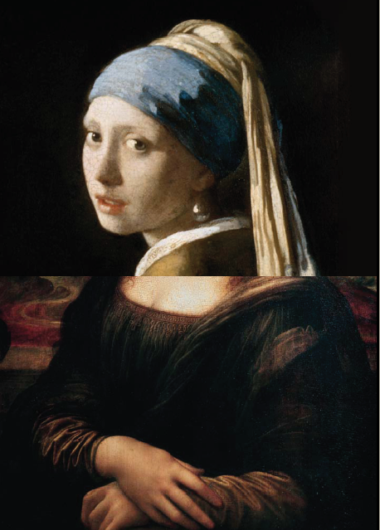
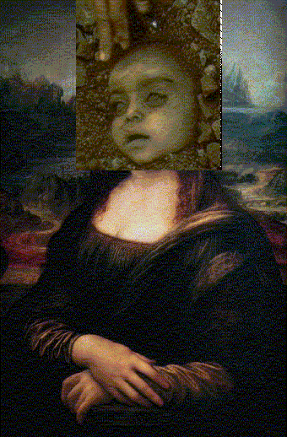 | 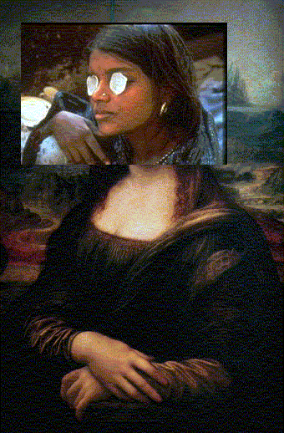

«Υπεύθυνη Φροντίδα?»®.( http://www.cefic.be/Templates/shwStory.asp?NID=471&HID=8 , http://www.responsiblecare.org/ ) Η ναυαρχίδα της ‘Κοινωνικής Ευθύνης’ της Χημικής Βιομηχανίας στην πράξη: Μποπάλ, Ινδία,1984. Οι Εγκληματίες της Ειρήνης παραμένουν ακόμα ατιμώρητοι στα πολυτελή τους διαμερίσματα στο Μανχάταν.

Για την αντιγραφή: Αποστόλης Παραλίκας

